**МИНИСТЕРСТВО ЦИФРОВОГО РАЗВИТИЯ, СВЯЗИ И МАССОВЫХ КОММУНИКАЦИЙ РОССИЙСКОЙ ФЕДЕРАЦИИ**

Ордена Трудового Красного Знамени федеральное государственное бюджетное образовательное учреждение высшего образования

«Московский технический университет связи и информатики» (МТУСИ)

Лабораторная работа №4

По дисциплине «Основы программирования в корпоративных информационных системах»

Выполнил: Студент БВТ2205

Ковалевский Стас

Проверила: Колобенина Д.С.

**Цель лабораторной работы:** изучить базовый синтаксис языка запросов 1С:Предприятие.

**Задания работы:**

1. Установить конфигурацию «1С:Управление небольшой фирмой»(если она не установлена).
2. Создать новую информационную базу на базе шаблона «Управление нашей фирмой (Демо база – ИП Кудрявцев, интернет-магазин пылесосов)».
3. Данный шаблон содержит некоторое количество данных. Однако мы можем и дальше наполнять информационную базу данными. Создайте новую организацию. Создайте нового пользователя.
4. Получить все данные из справочника «Пользователи». Продемонстрируйте несколько вариантов получения всех полей из таблицы.
5. Получить из регистра накопления «КнигаУчетаДоходовИРасходов» поля: Период, Регистратор, Содержание.
6. Сделать запрос к регистру сведений *ЦеныНоменклатуры*. Получить все поля. Полученные записи упорядочить:
   1. Период по убыванию. Получить сначала все записи, а затем ПЕРВЫЕ 10.
   2. Цены по возрастанию. Получить сначала все записи, а затем РАЗЛИЧНЫЕ.
   3. Номенклатура по возрастанию.
7. Упорядочить записи таблицы «ЗаказКлиента» по ссылочному полю.
8. Получить представление ссылки из таблицы «ЗаказКлиента». Объяснить отличия получения представления по полю «Представление» и с помощью функций *Представление()* и *ПредставлениеСсылки()*.
9. Получить общее количество записей в регистре накопления «ЗаказКлиента» и количество записей с различным значением Номенклатуры.
10. Получить реквизит *Ссылку* и табличную часть *Запасы* как вложенную таблицу. Показать несколькими вариантами номенклатуры.

**Ход работы:**

* 1. Устанавливаем конфигурацию «1С:Управление небольшой фирмой», если она не установлена.

2. Создаем там новую информационную базу

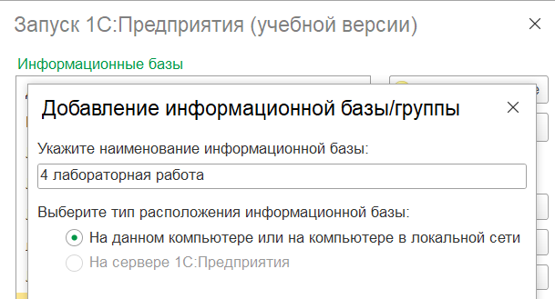

Рисунок 1- Создание новой информационной базы

1. Приступаем к созданию новой организации

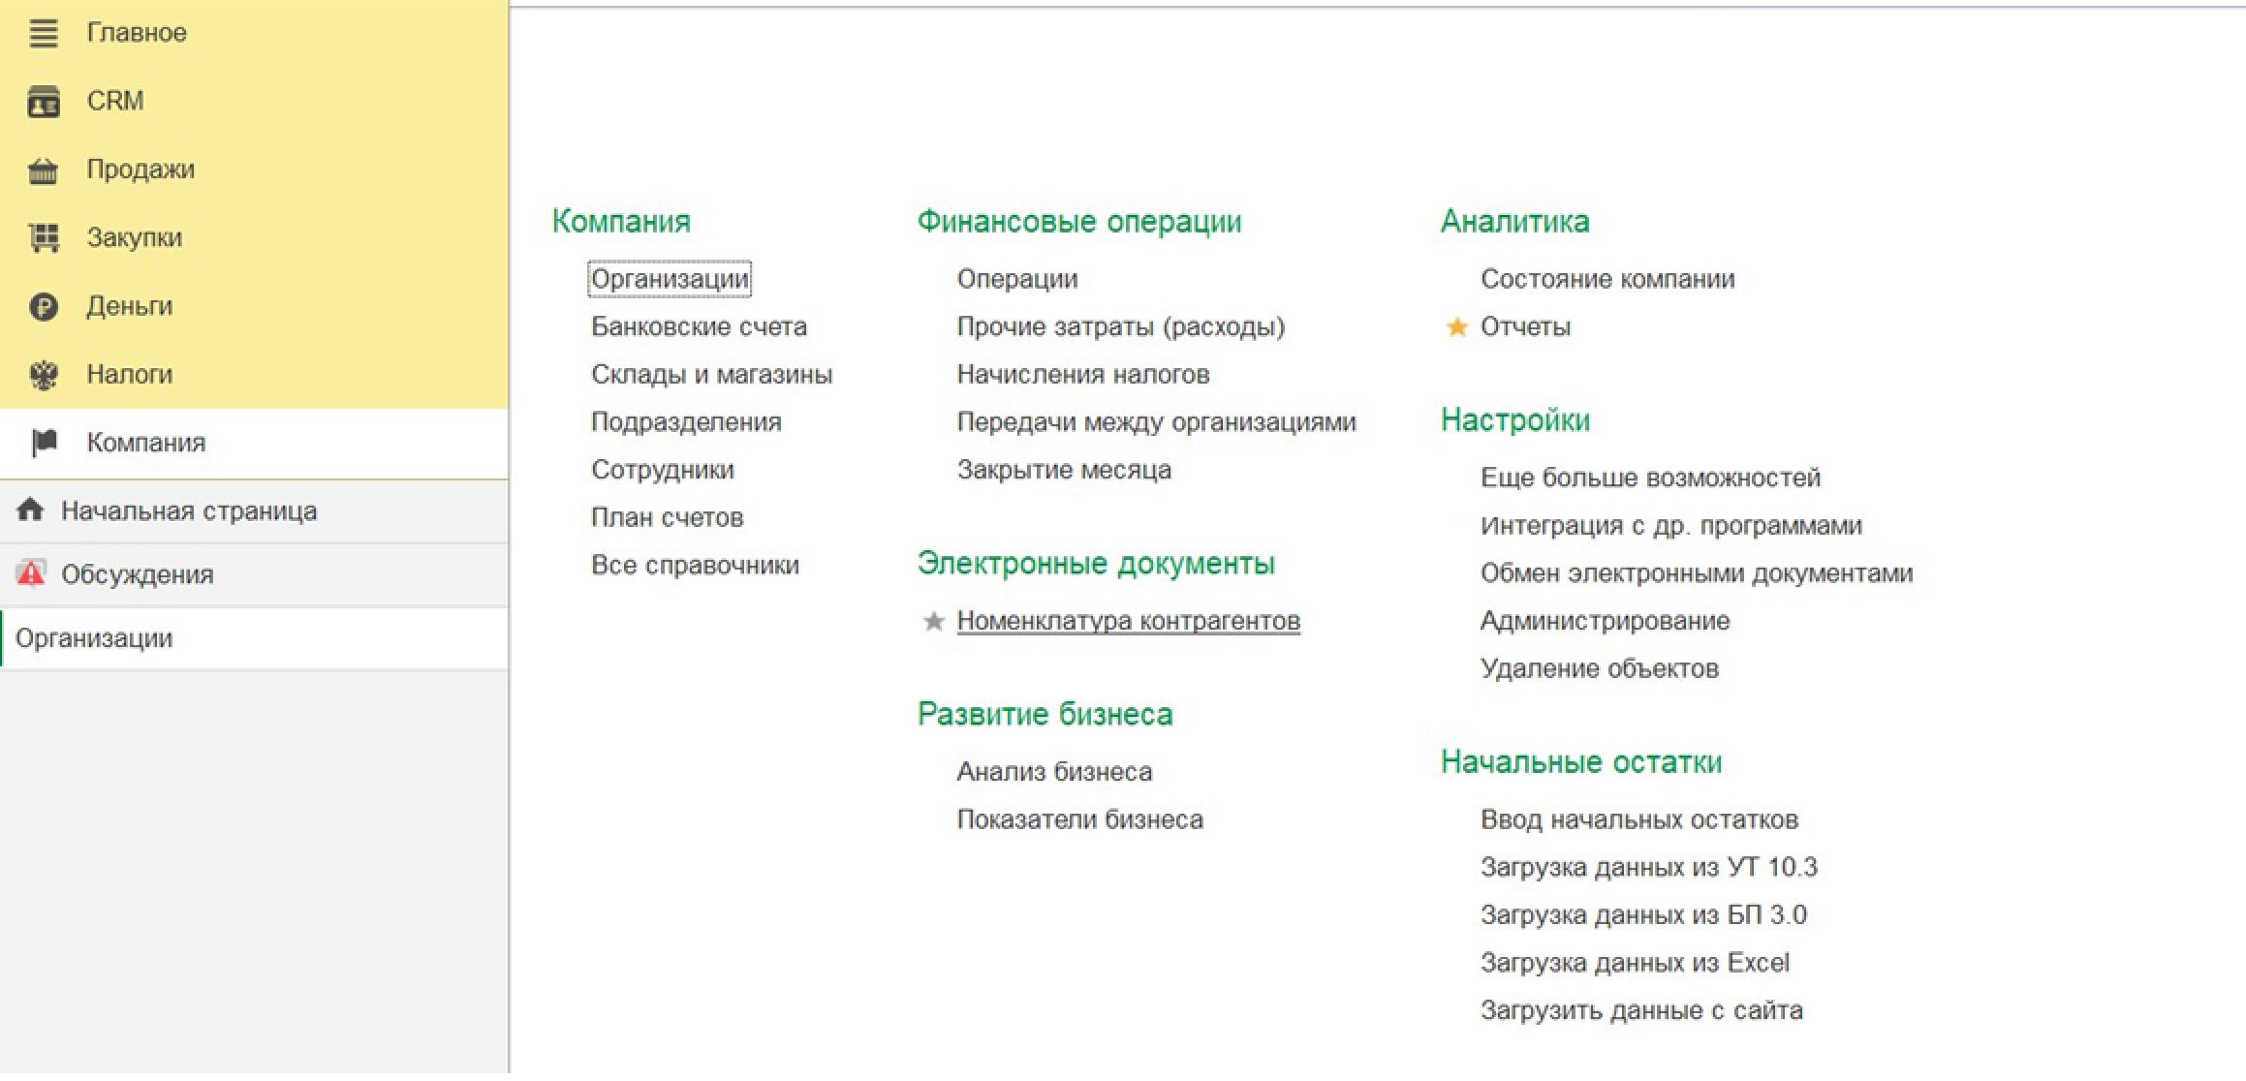

Рисунок 2- Открываем настройки

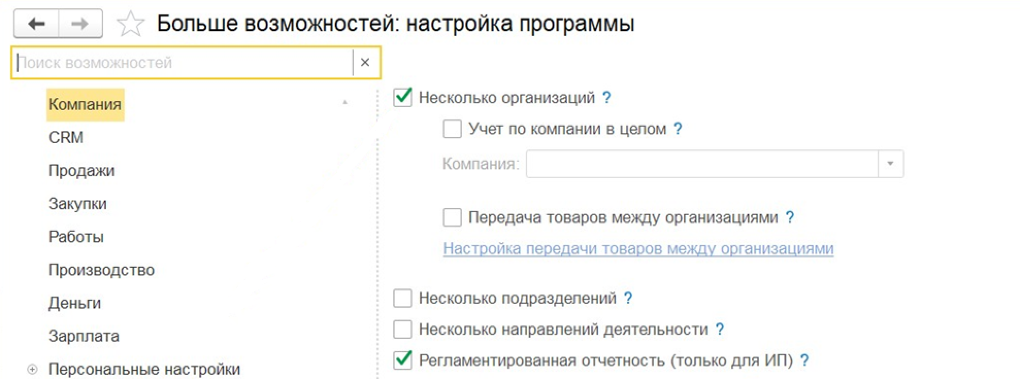

Рисунок 3- Выбираем несколько организаций

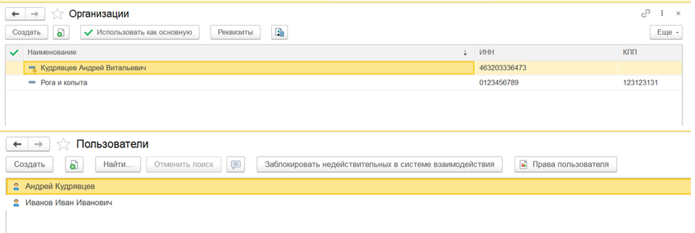

Рисунок 4 – Добавляем организацию

1. Получим все данные из справочника «Пользователи» разными способами

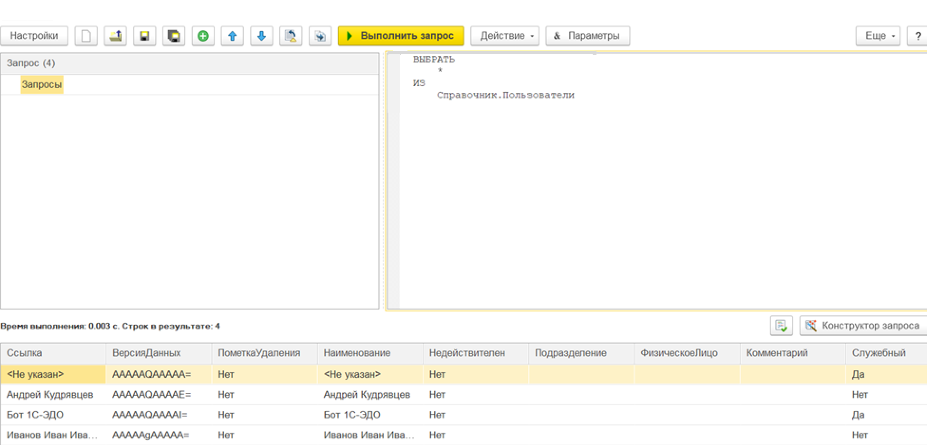

Рисунок 5- Получаем данные из справочника Пользователи

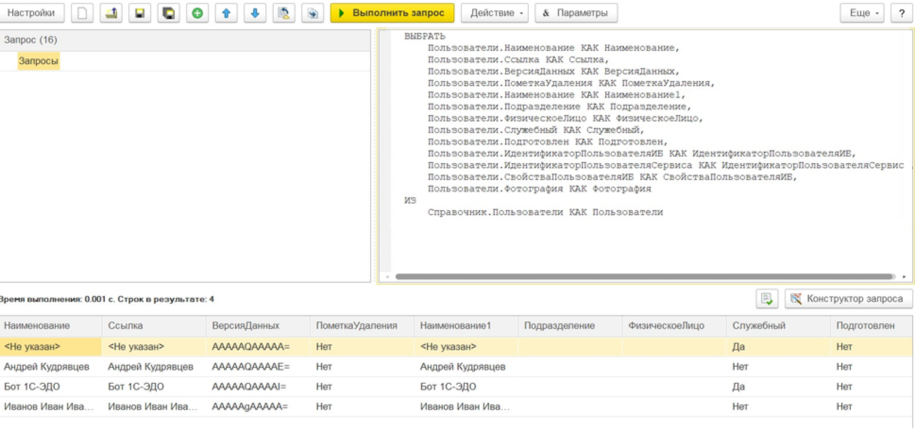

Рисунок 6- Другой вариант запроса

1. Теперь необходимо получить из регистра накопления «КнигаУчетаДоходовИРасходов» поля: Период, Регистатор, Содержание

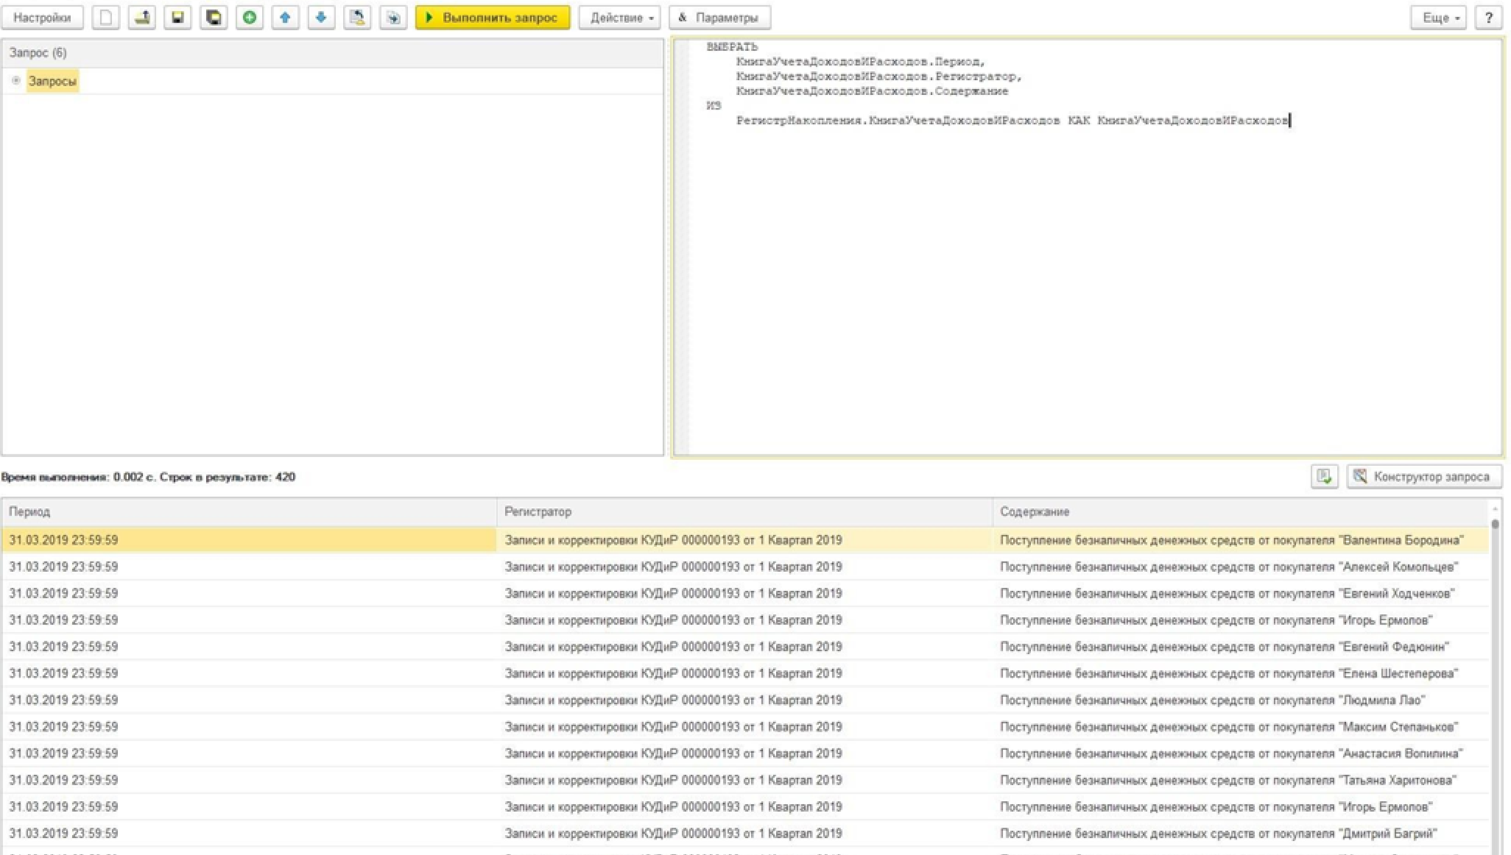

Рисунок 7- Получаем данные

1. Делаем запрос к регистру сведений. В результатах упорядочить сначала Период по убыванию, потом Цены во возрастанию, затем Номенклатура по возрастанию

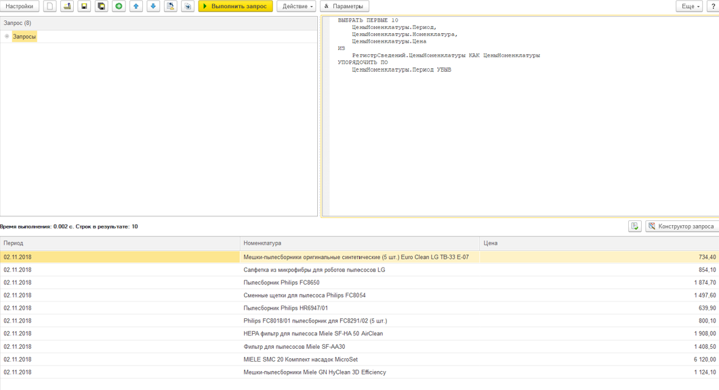

Рисунок 8- Период по убыванию

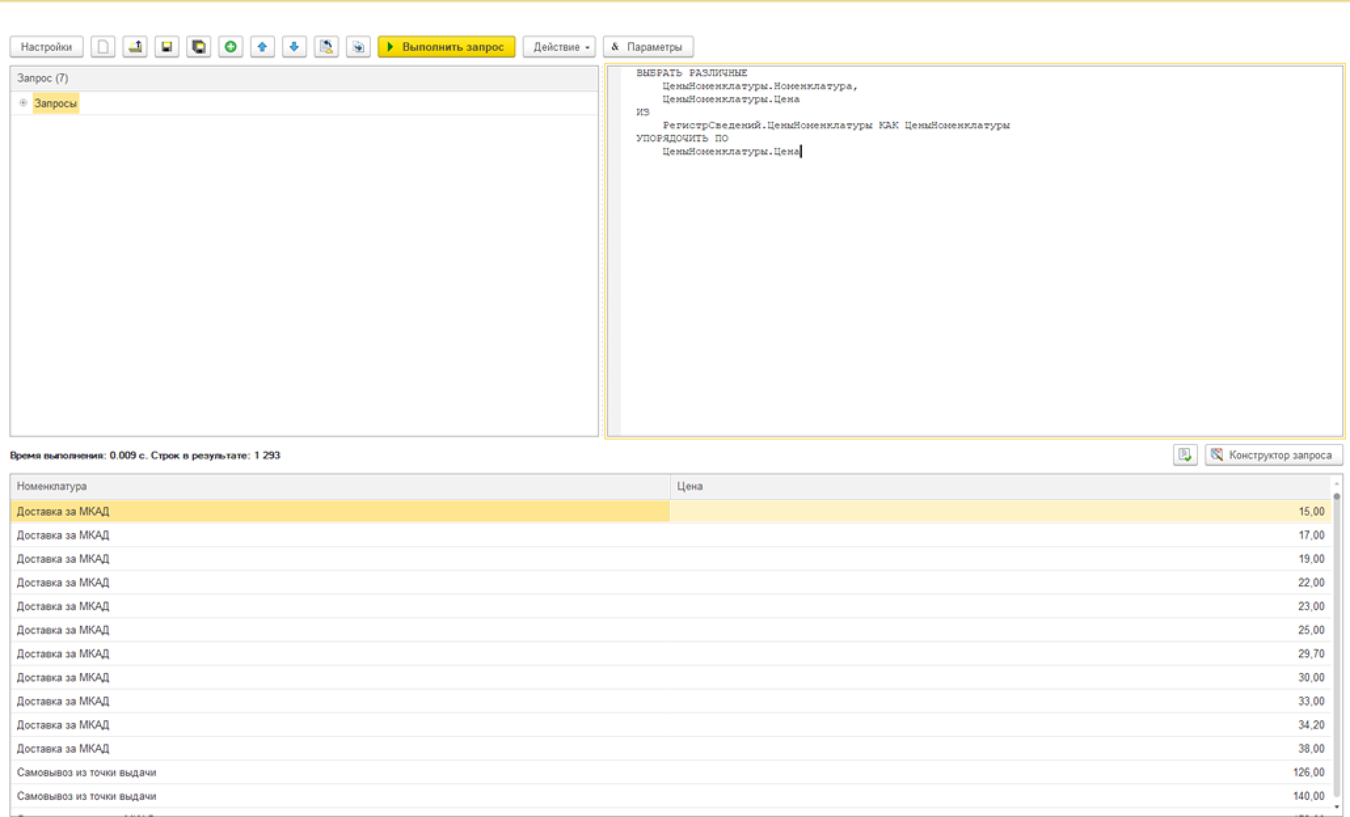

Рисунок 9- Цены по возрастанию

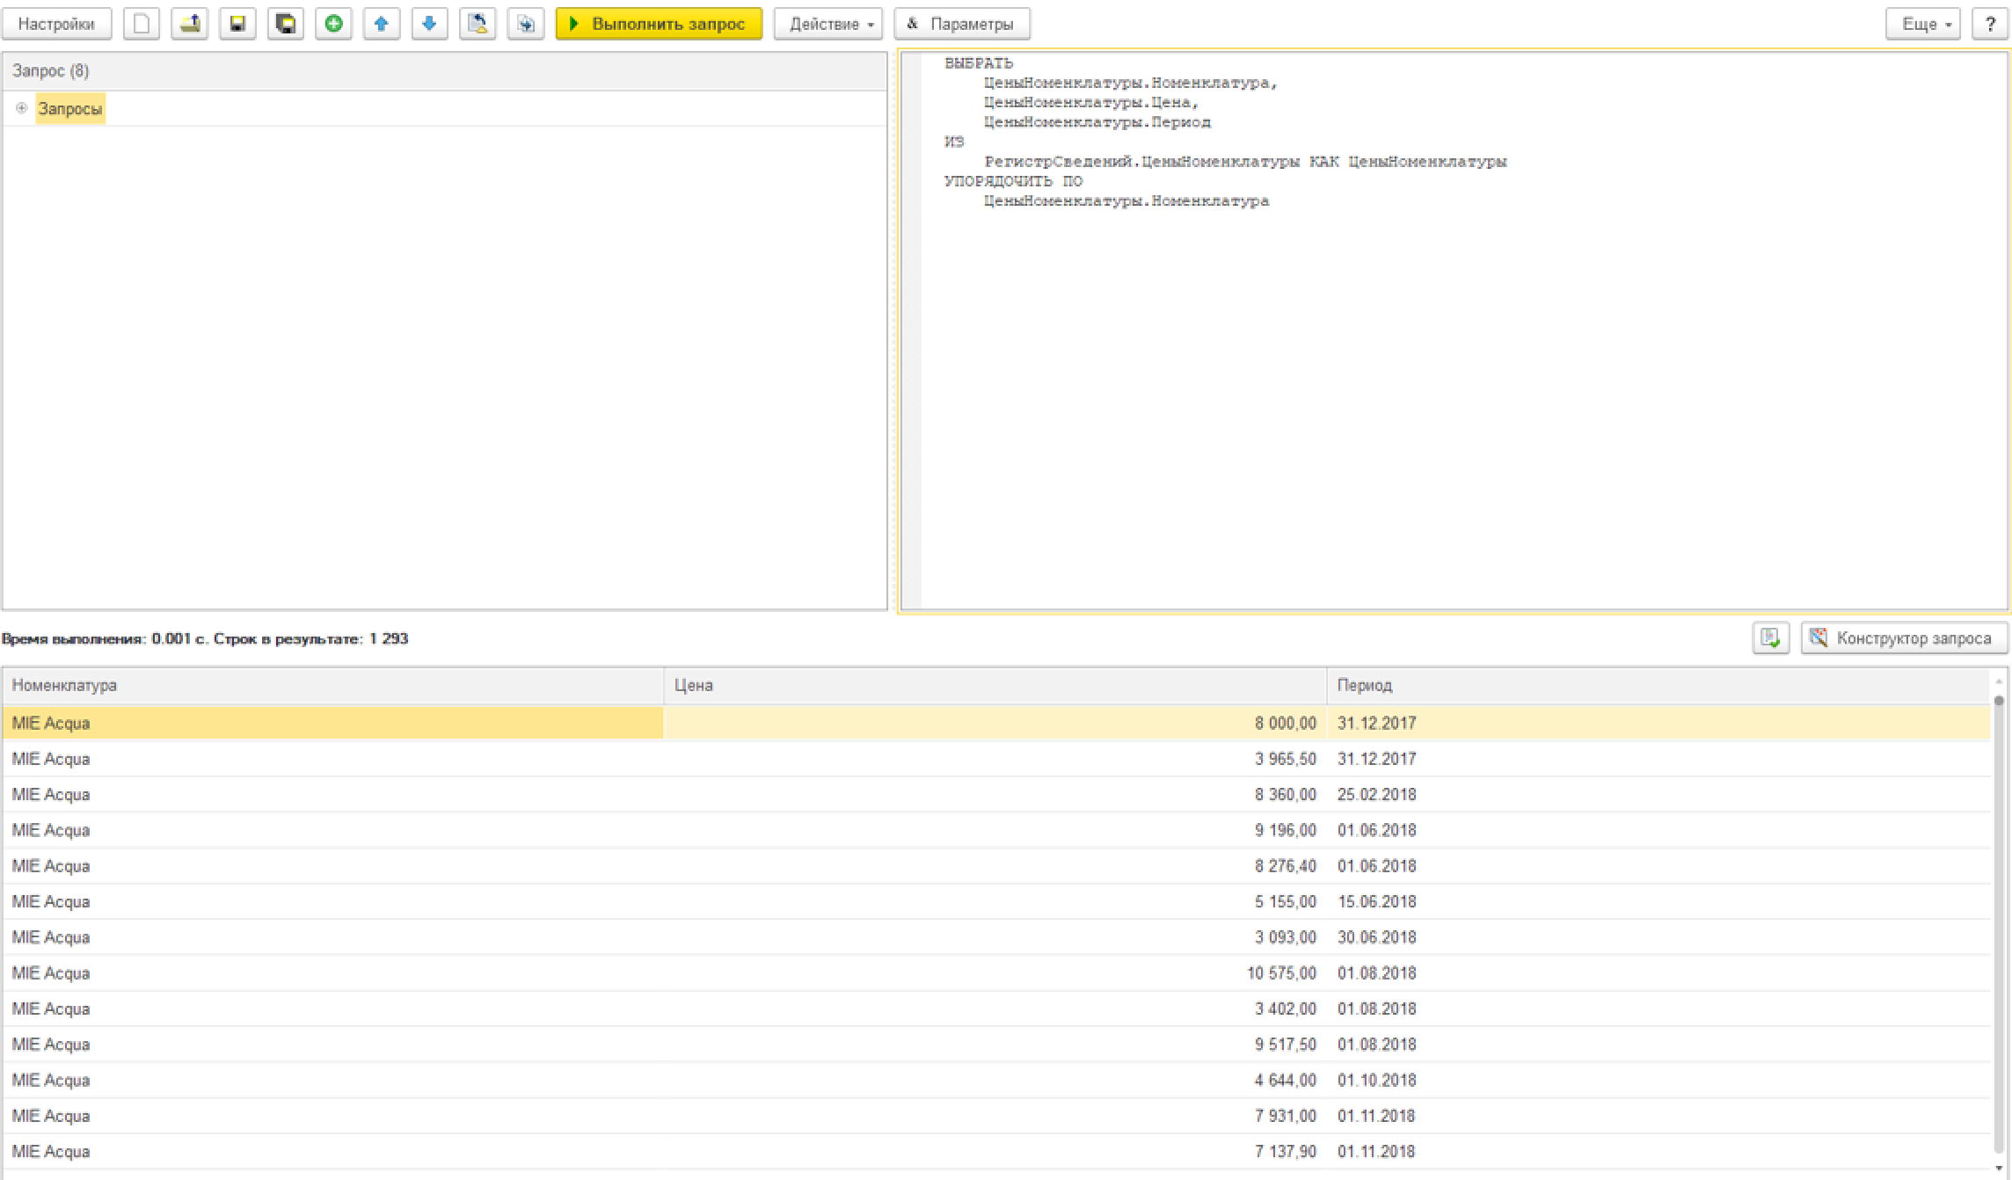

Рисунок 10– Номенклатура по возрастанию

1. Теперь нужно упорядочить таблицу по ссылочному полю

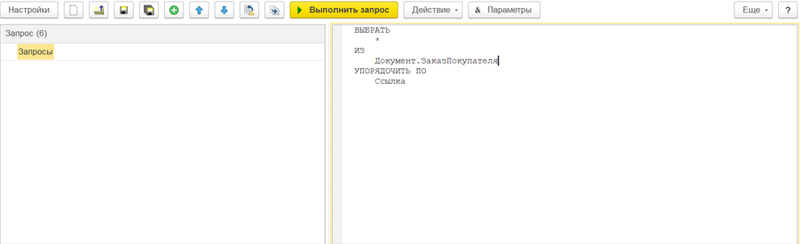

Рисунок 11 – Задание 7

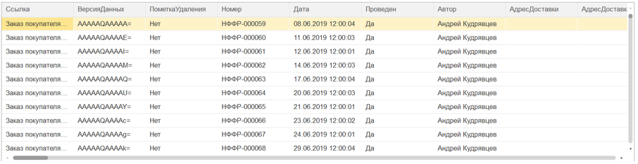

Рисунок 12 – Задание 7

1. Есть представления разного типа:

1. Представление: Поле, содержащее текстовое описание объекта, заданное в конфигурации. Доступно при выполнении запроса.

2. Представление(): Метод для получения представления конкретного объекта, который уже загружен в память.

3. ПредставлениеСсылки(): Функция, возвращающая текстовое описание ссылки, позволяя работать с любой ссылкой, а не только с загруженным объектом.

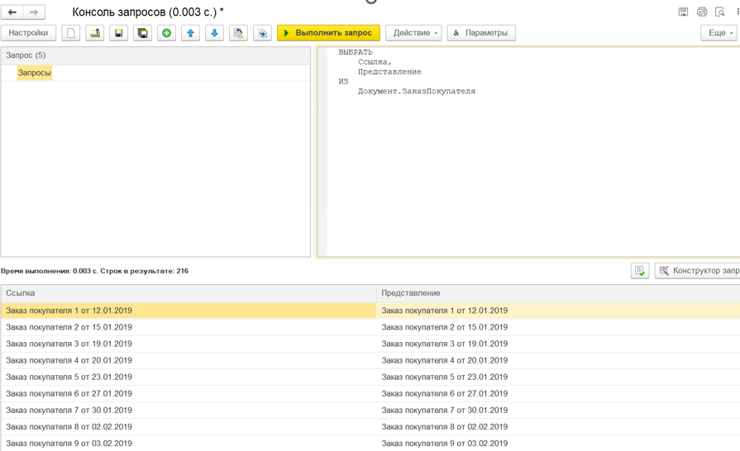

Рисунок 13 – Используем поле «Представление»

1. Получаем общее количество записей в регистре накопления

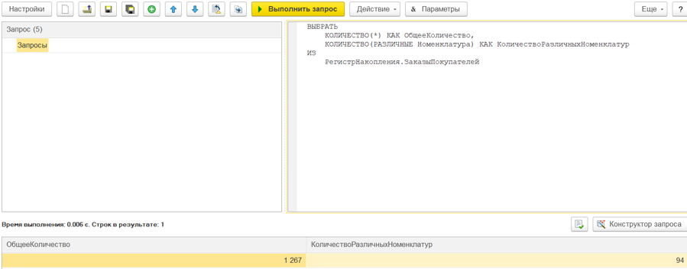

Рисунок 14 – Задача 9

1. Получим реквизит Ссылку и табличную часть Запасы как вложенную таблицу.

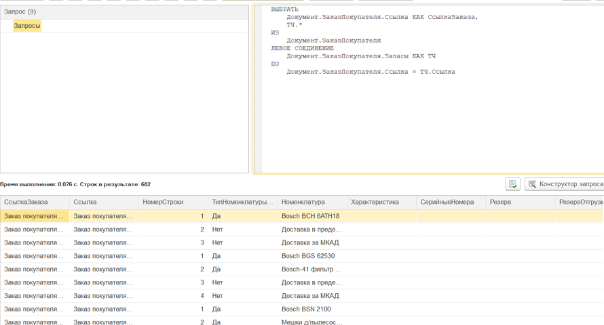

Рисунок 15 – 10 задание

**Вывод:**

В ходе лабораторной работы я использовал синтаксис языка запросов 1С:Предприятия. Изучил различные способы получения данных из таблицы с помощью запросов, и варианты их упорядочить, а также способы получить количество записей в регистрах.